IMPLANTACIÓN DE SISTEMAS OPERATIVOS



TAREA 9

ISMAEL CARRASCO CUBERO

# Contenidos

Contenidos 2

Ejercicio 1: 3

**Ejercicio 2:** 8

# Ejercicio 1:

Comenzamos creando los 3 usuarios locales en windows 10

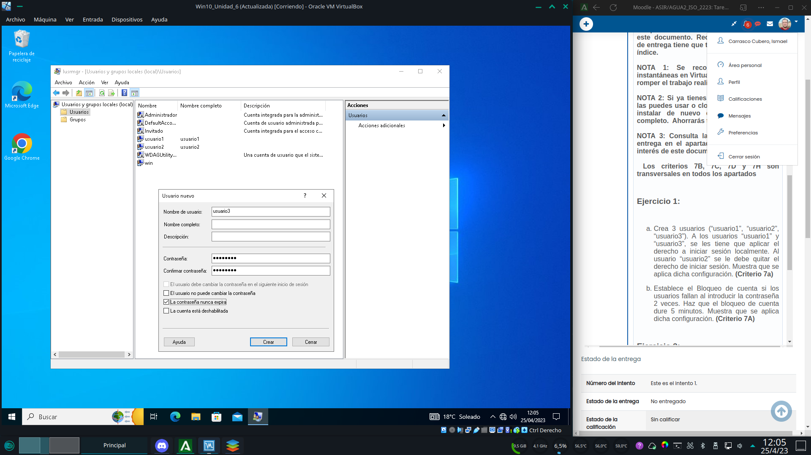

Vamos hasta el administrador de directivas locales, y ahí navegamos a directivas locales > asignación de derechos de usuario. Una vez en la lista, buscamos las dos directivas que nos interesan. Comenzamos por denegar el login local a usuario2

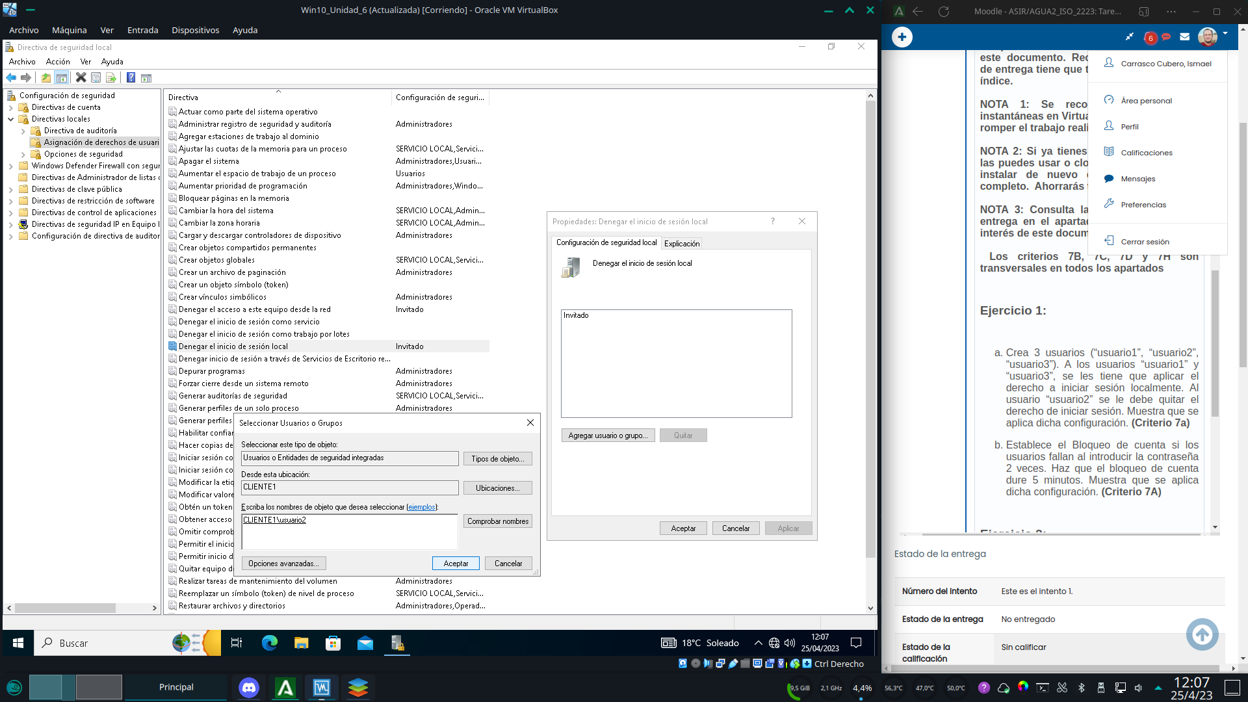

Agregamos usuario1 y usuario3 a la lista de acceso para el login local en la directiva “permitir inicio de sesión local”

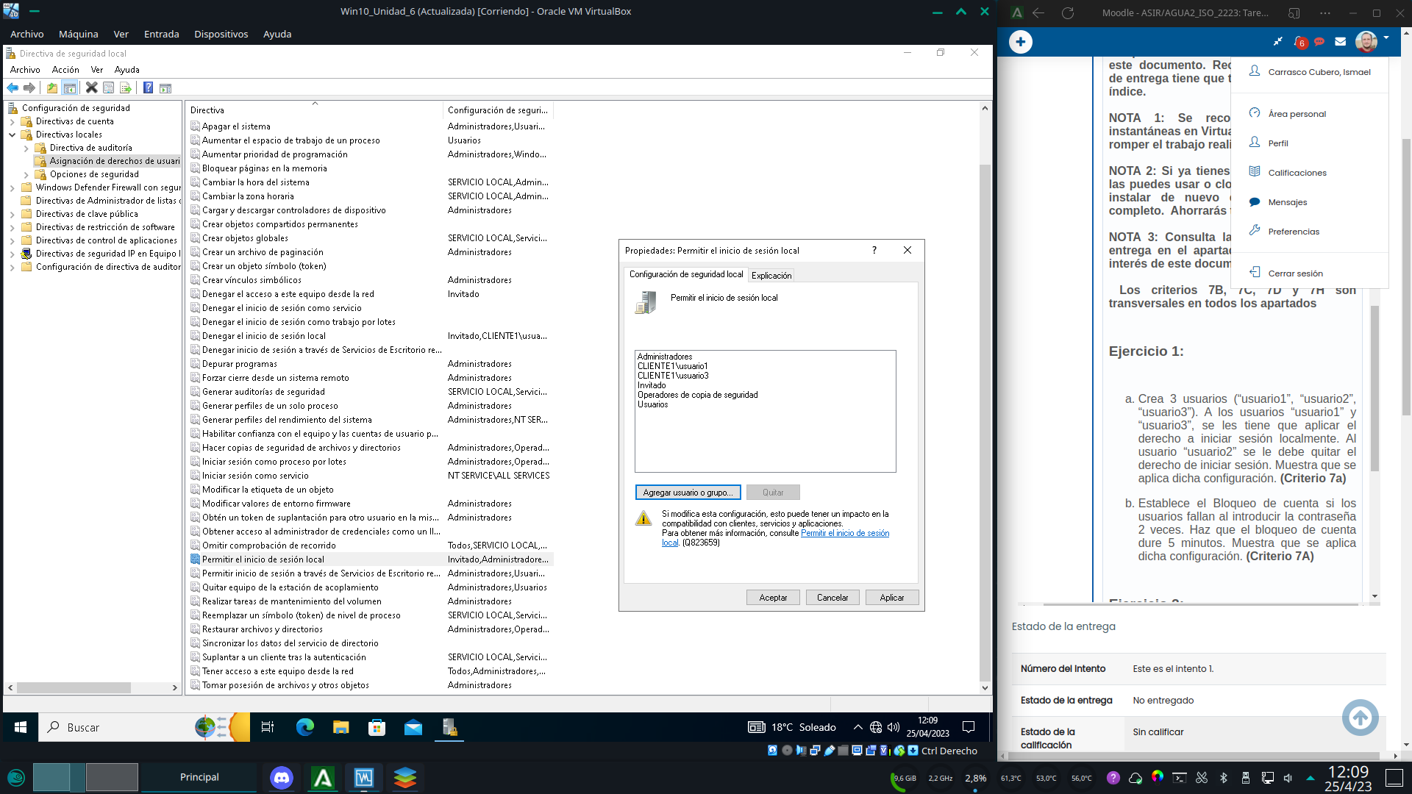

Comprobamos que usuario1 es capaz de loguearse sin problemas

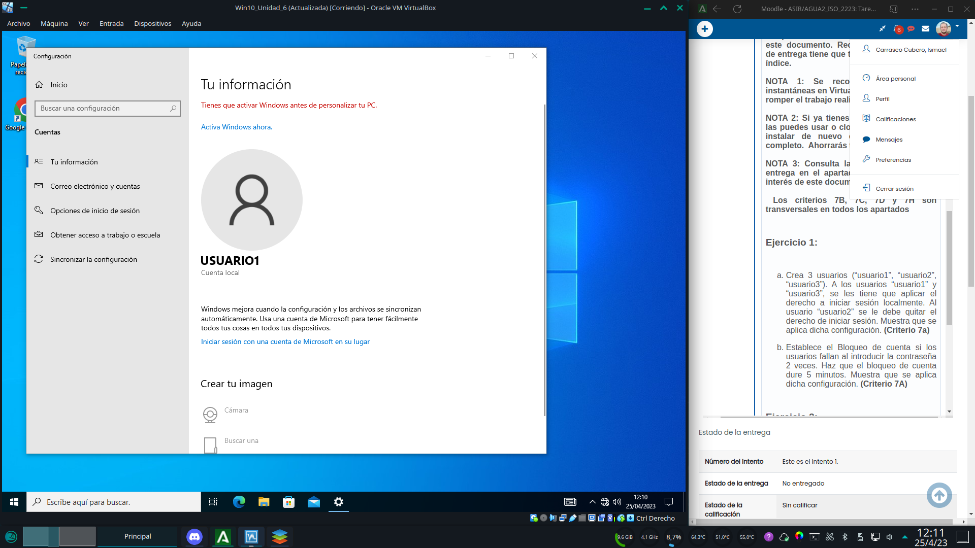

Sin embargo usuario2 no puede loguearse y se nos muestra un mensaje para que contactemos con el administrador.

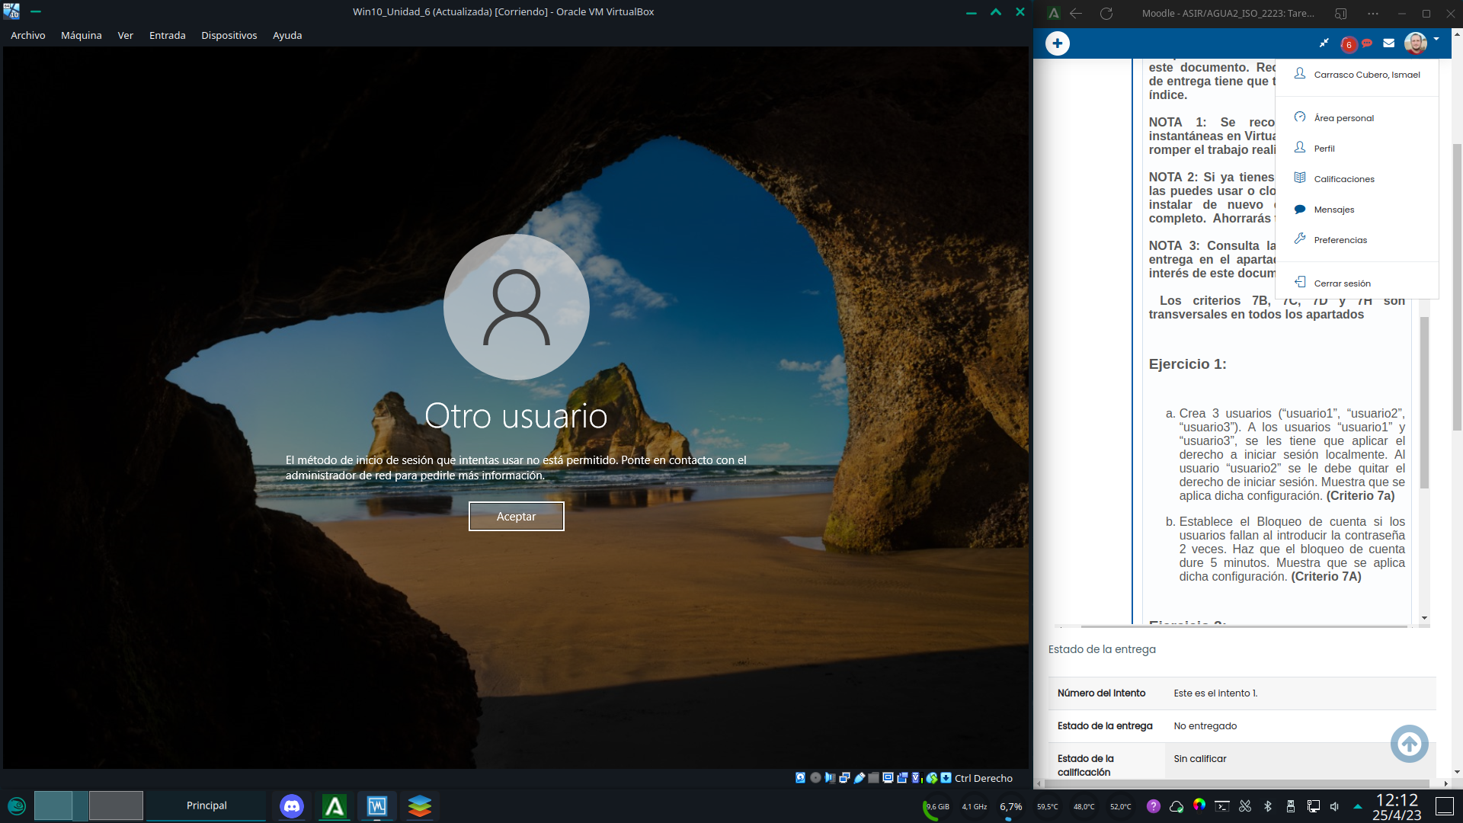

Para los bloqueos de cuenta por contraseña errónea:

Nos logueamos como administrador en el controlador de dominio y en el editor de directivas de grupo navegamos hasta configuración de equipo > directivas > configuración de windows > configuración de seguridad > directivas de cuenta > directiva de bloqueo de cuenta; y escogemos umbral de bloqueo de cuenta. En dicho apartado establecemos 2 intentos

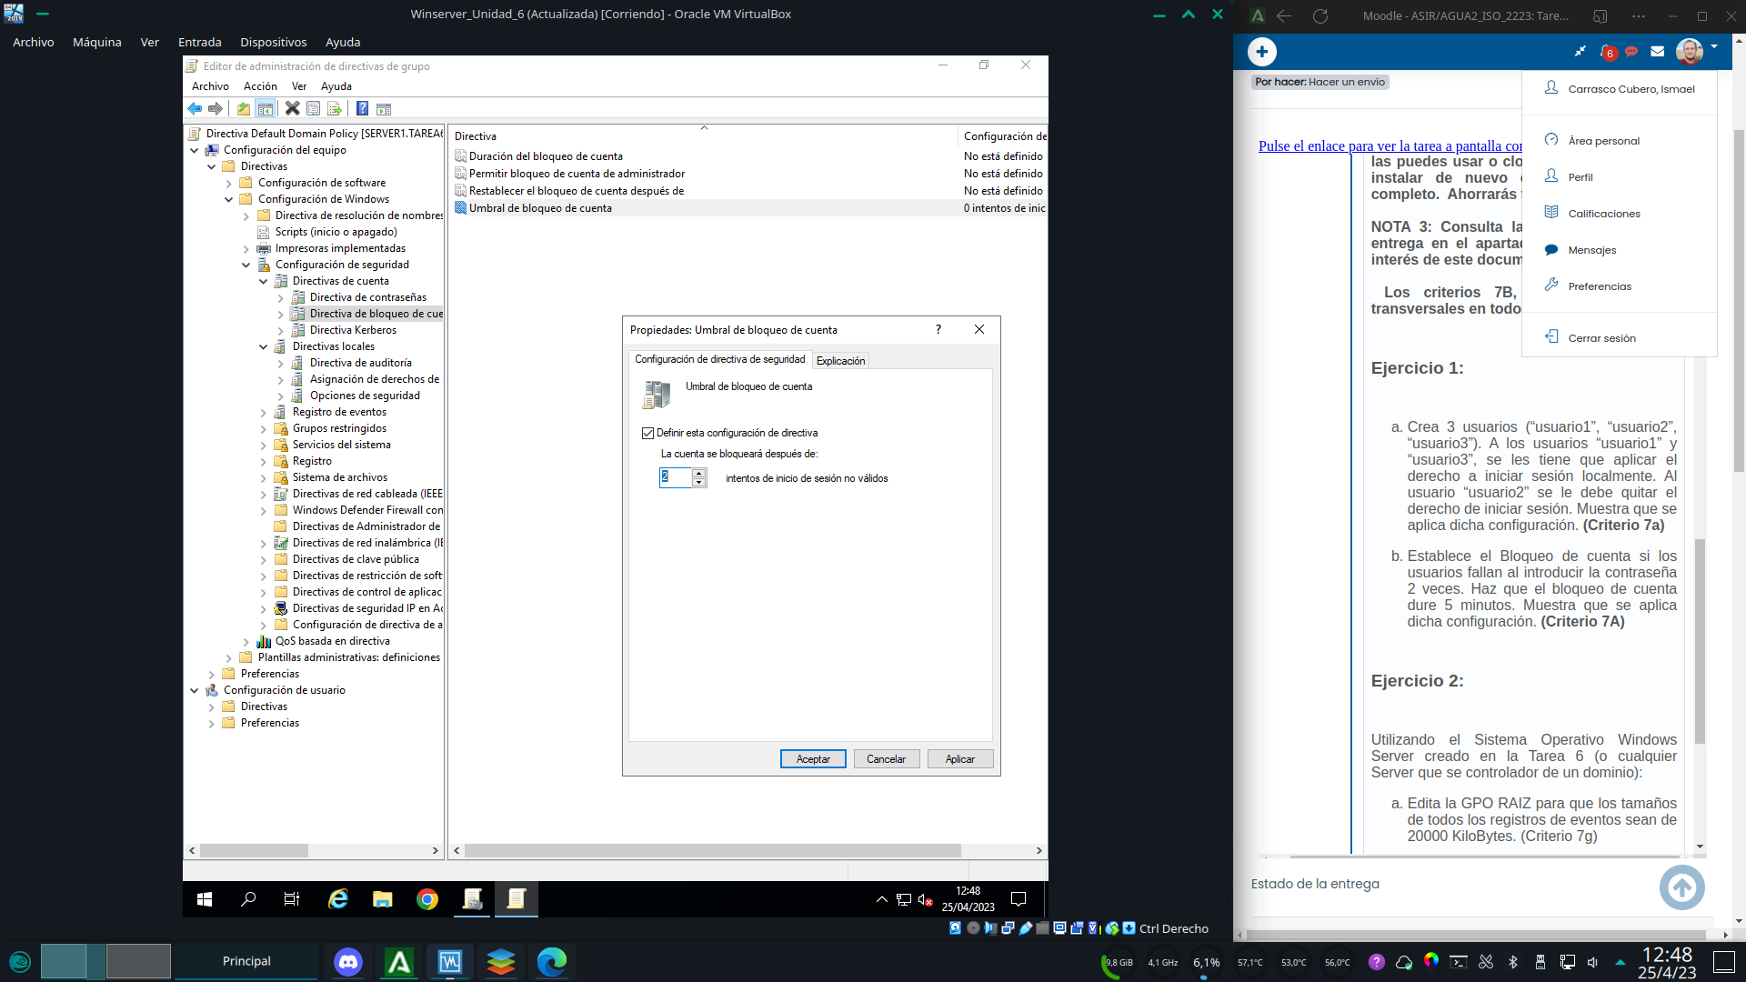

A continuación establecemos la duración del bloqueo de cuenta desde su correspondiente opción

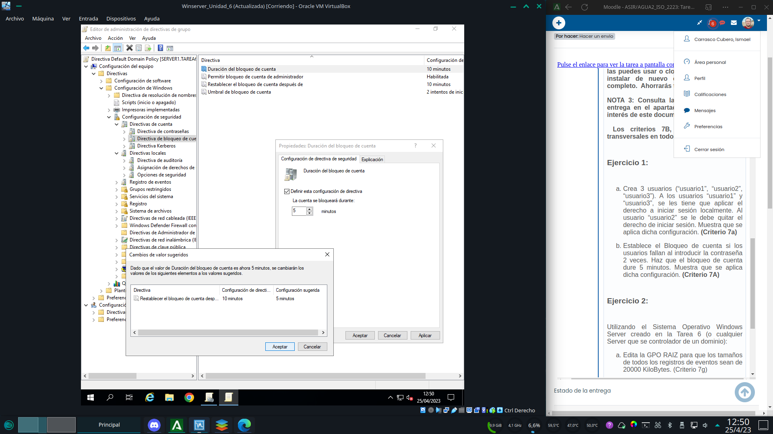

Tras introducir la contraseña de forma errónea varias veces, queda bloqueada a las 14:05, veamos a las 14:10

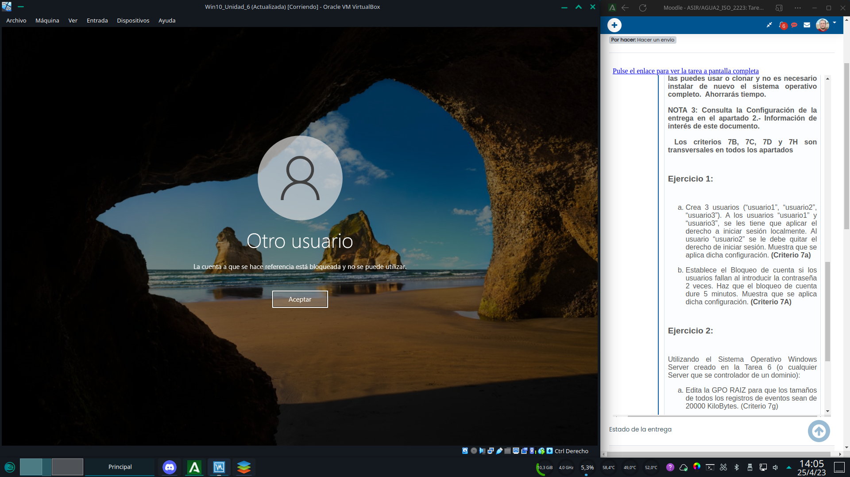

Unos minutos después, el bloqueo queda anulado y el usuario puede volver a loguear

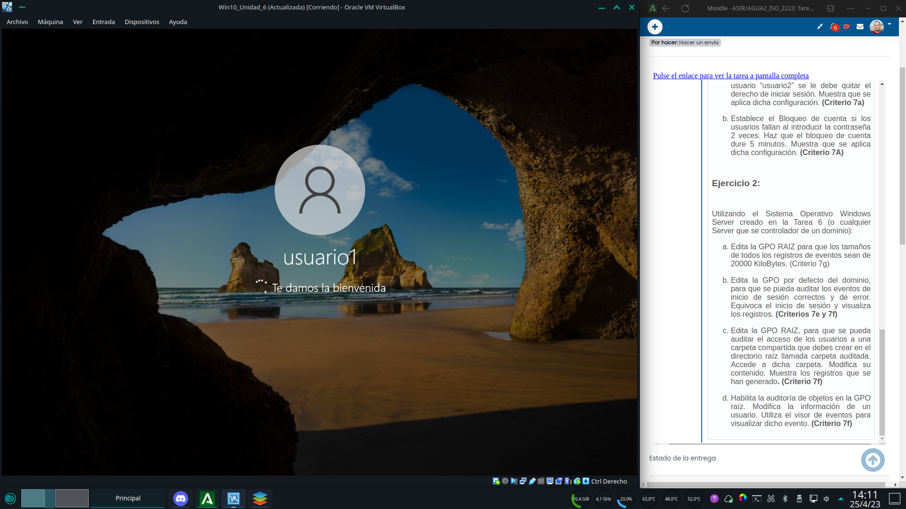

# **Ejercicio 2:**

Entramos en el editor de directivas en la directiva raíz y navegamos a configuración de equipo > directivas > configuración de windows > configuración de seguridad > registro de eventos. En dicha sección podemos encontrar las opciones para establecer el tamaño de los registros de eventos en el tamaño deseado, en este caso 20032 (no permite 20000 redondo)

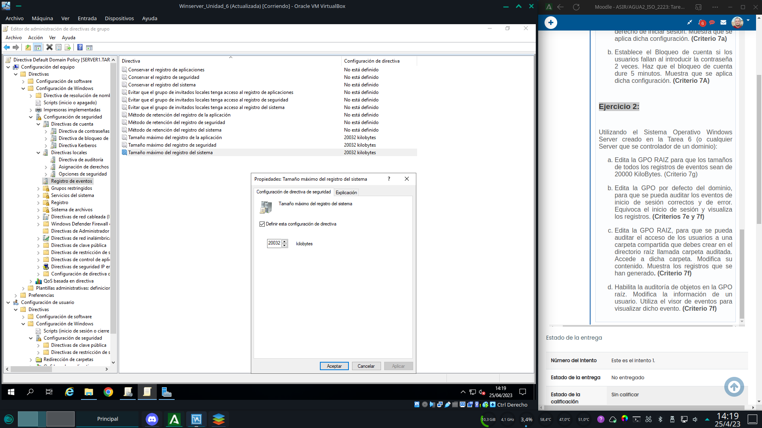

Para el siguiente apartado navegamos desde configuración de seguridad > directivas locales > directiva de auditoria, y en el apartado auditar eventos de inicio de sesión hacemos los cambios oportunos

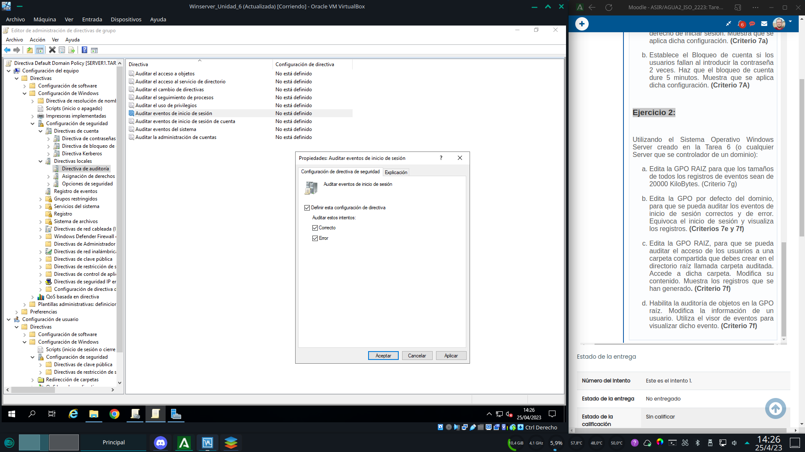

Equivocamos el login para ver si deja rastro en los eventos

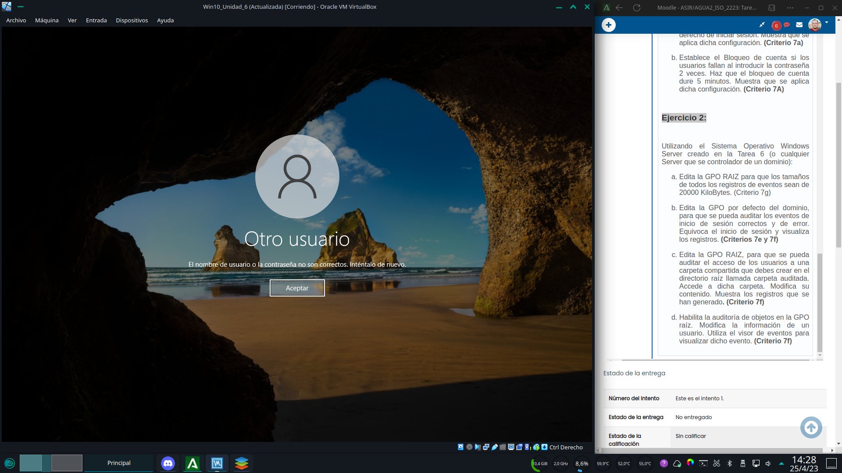

A continuación nos logueamos correctamente

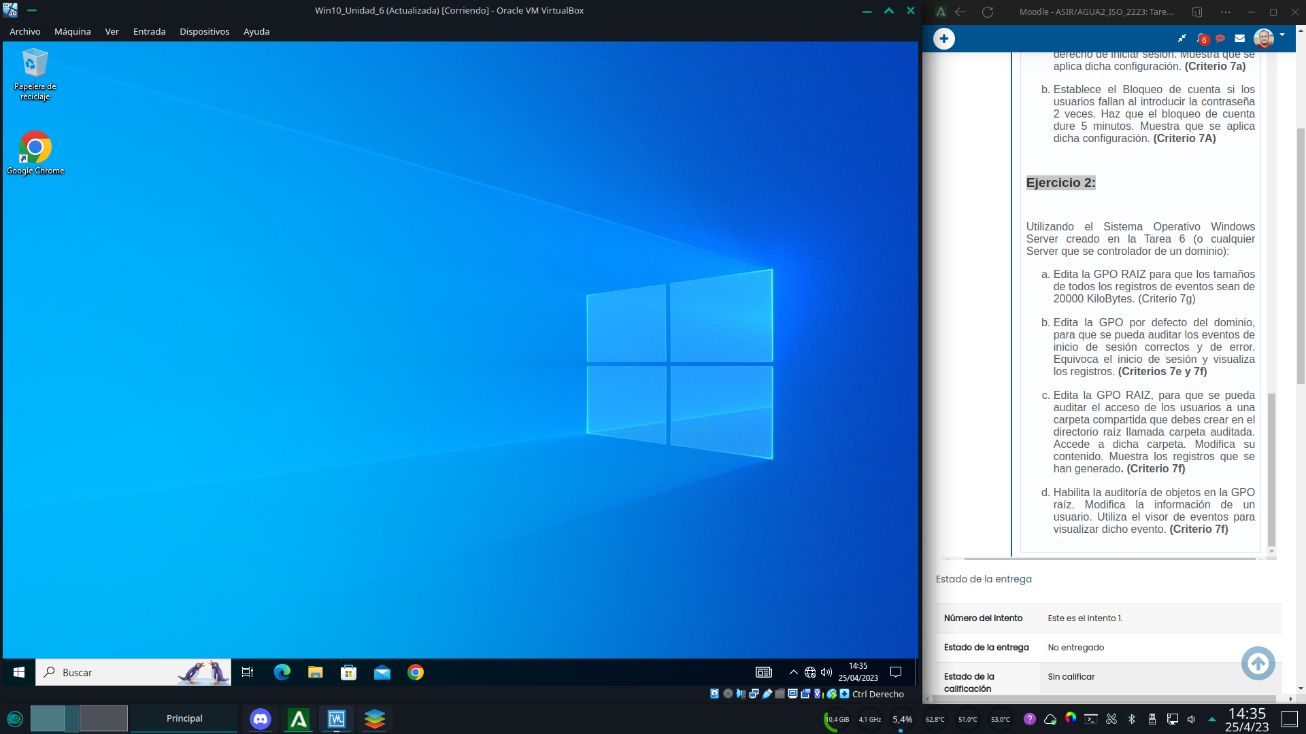

Se muestran eventos que coinciden con los inicios de sesión tanto fallido como correcto, no obstante la información es demasiado técnica y no soy capaz de interpretarla.

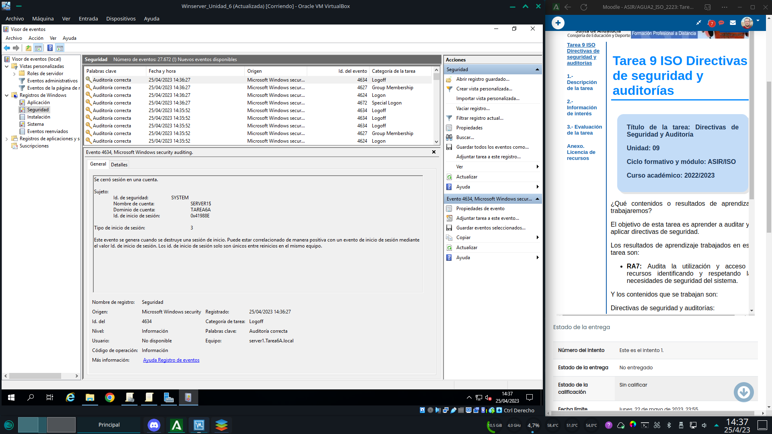

Para el siguiente punto comenzamos creando la carpeta

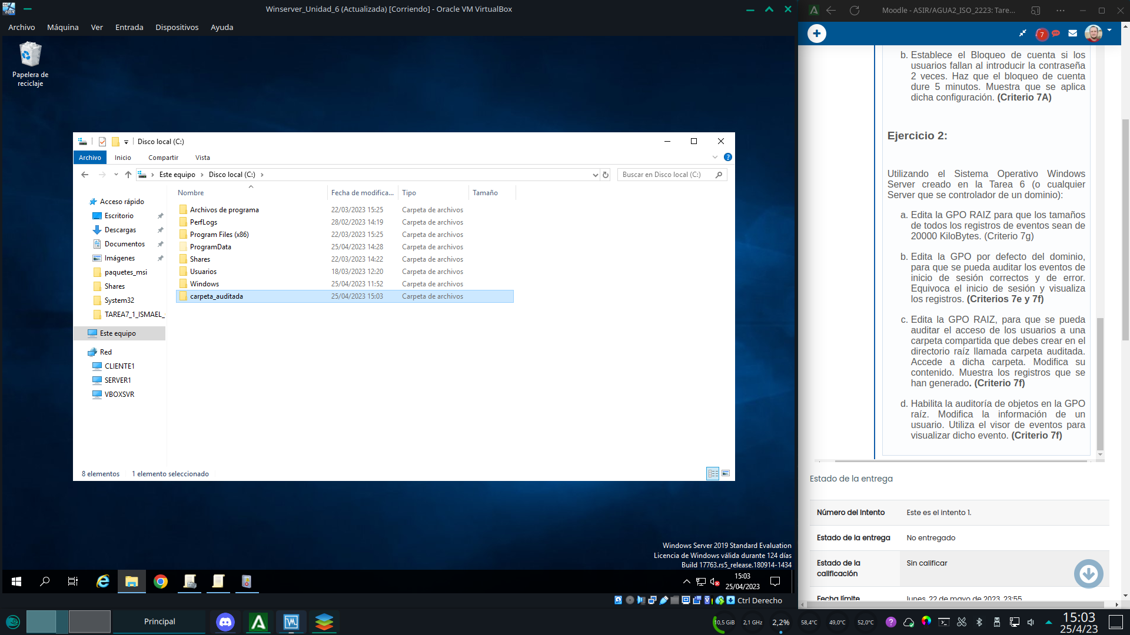

La compartimos con los grupos que contienen los usuarios y asignamos permisos (recordemos que estamos usando un dominio con usuarios y grupos ya creados)

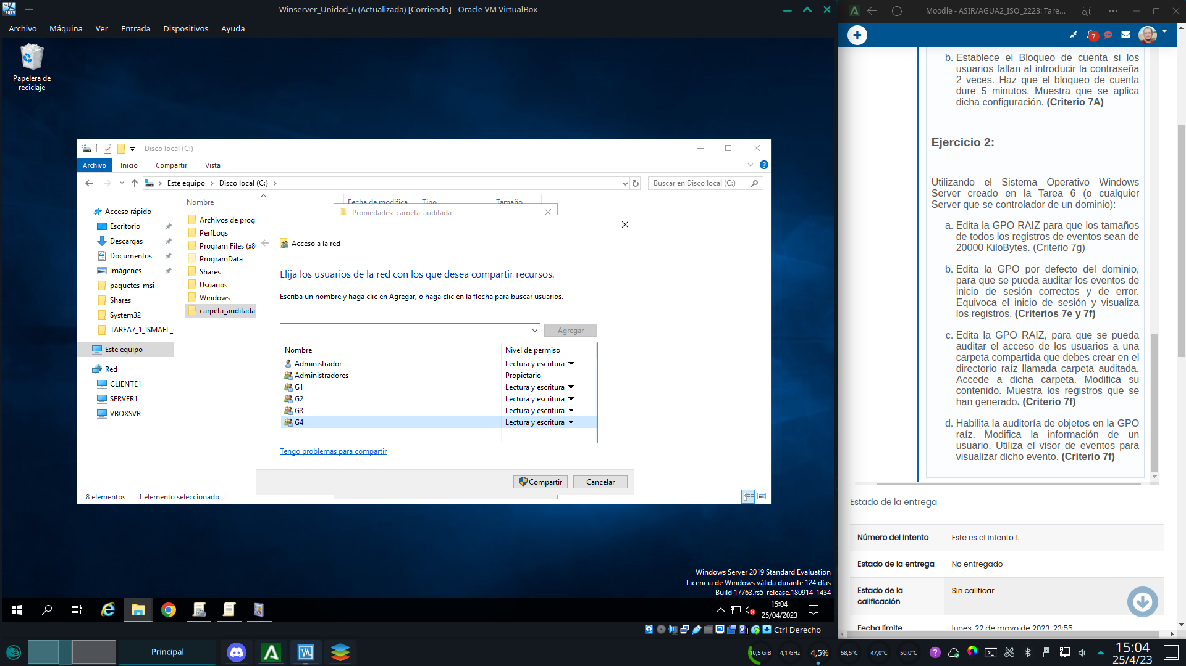

Volvemos al editor de la directiva raíz y navegamos hasta configuración del equipo > directivas > configuración de windows > configuración de seguridad > configuración de directiva de auditoria avanzada > directivas de auditoria > acceso a objetos, y en dicha sección escogemos la opción auditar acceso compartido a archivos y lo habilitamos.

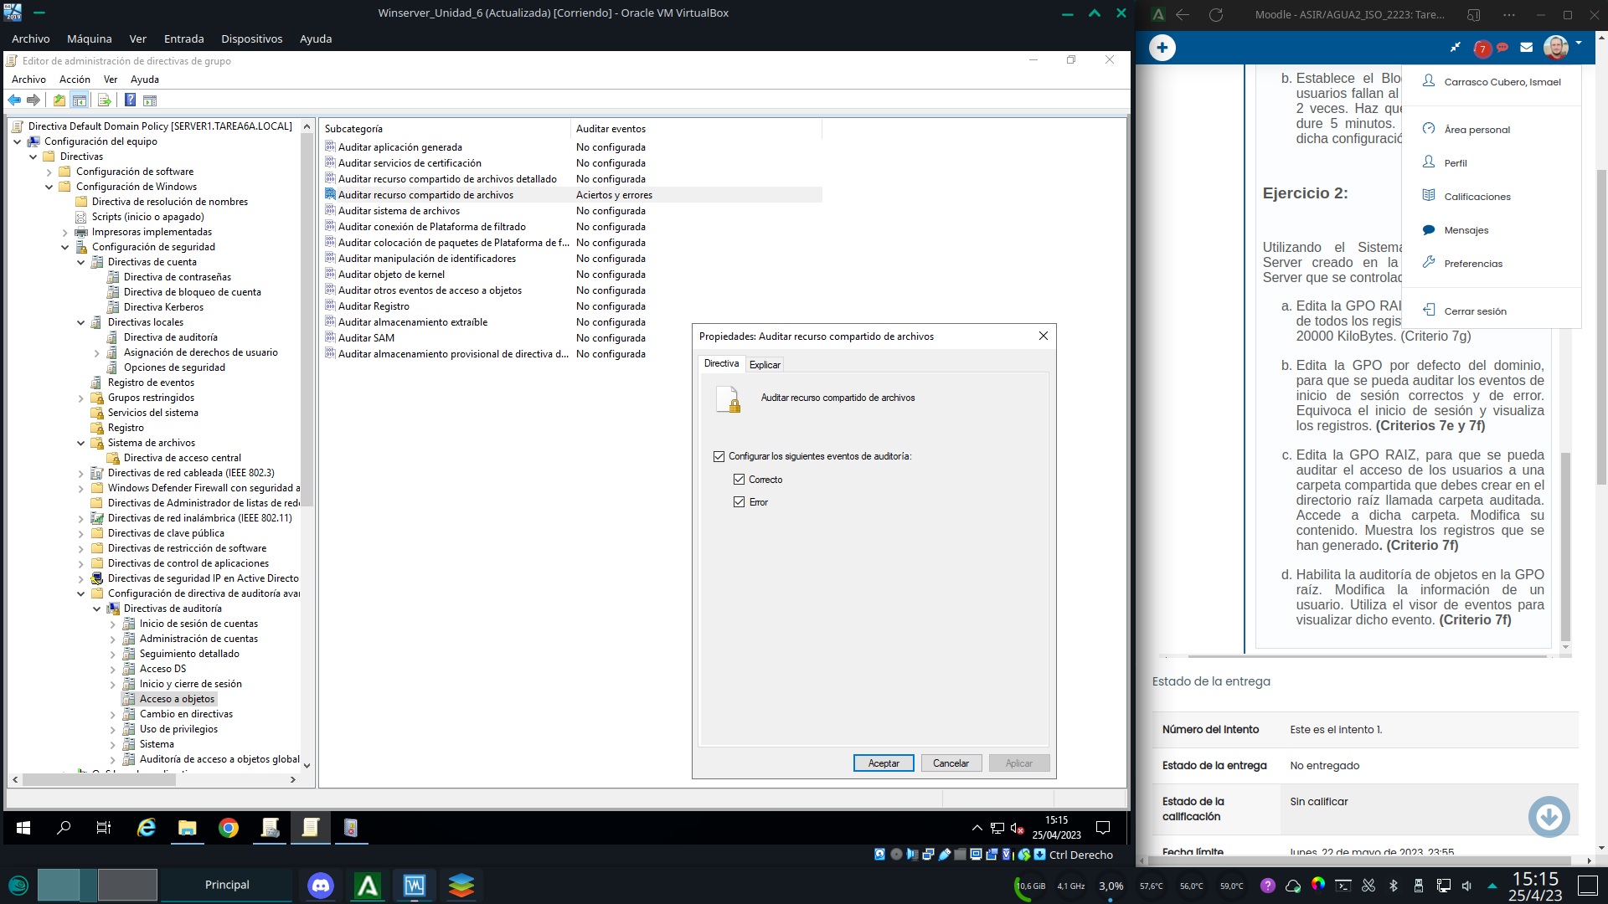

Si ahora en el cliente añadimos cosas en la carpeta compartida...

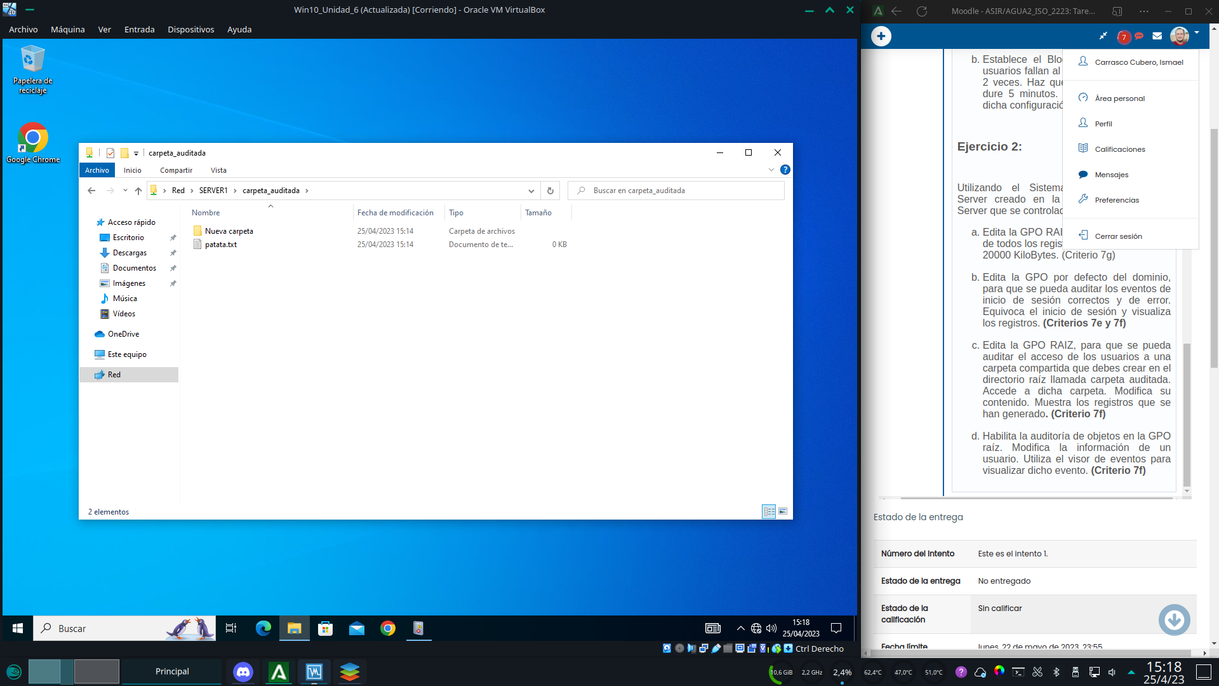

Vemos que se generan los correspondientes eventos.

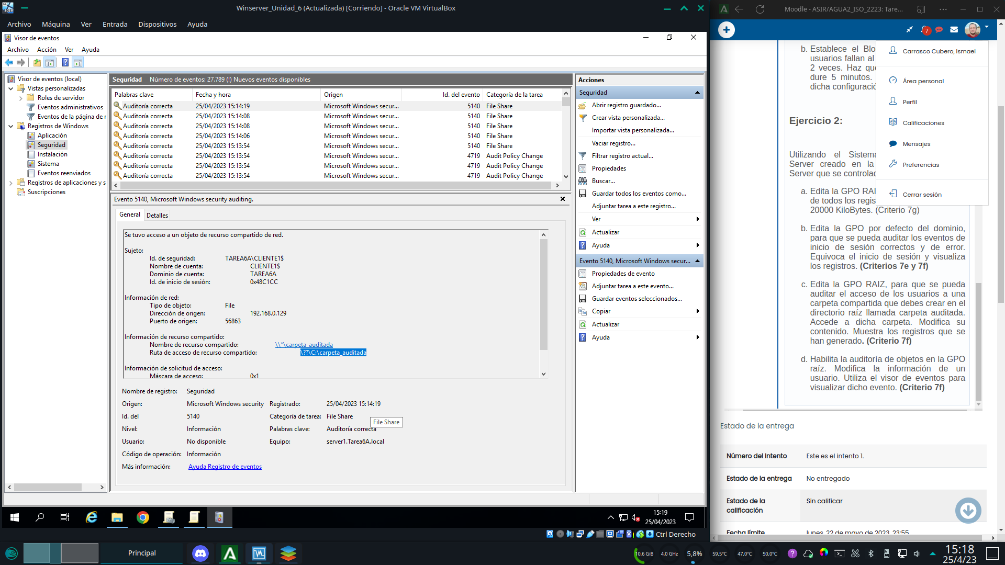

Navegamos hasta directivas de auditoria en configuración de seguridad > configuración de directiva de auditoria avanzada > directiva de auditorias > administración de cuentas, y seleccionamos auditoria de administración de cuentas de usuario y la activamos

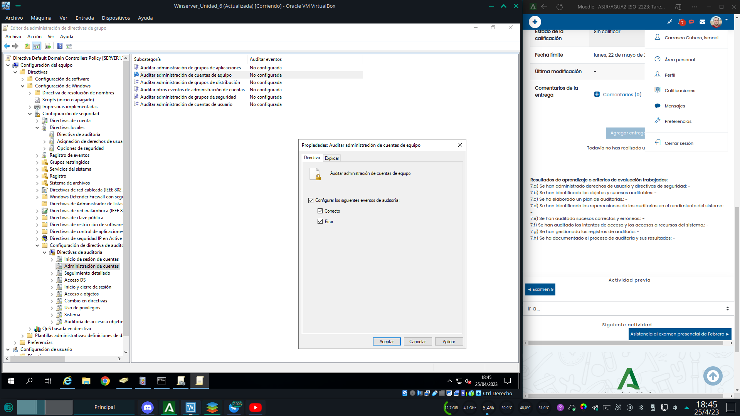

NOTA: En teoría el enunciado así como los apuntes, dicen que se modifique la opción de acceso a objetos, pero según su propia descripción en windows dicha opción no audita nada referente a la modificación de dichos objetos, solo cuando algo accede a ellos. De hecho, tras múltiples intentos con dicha opción de la GPO activada, el visor de eventos no muestra ningún evento tras modificar a uno de los usuarios. Sin embargo la de administración de cuentas si que genera los eventos que se piden. Adjunto a continuación una captura de la explicación de la auditoria de acceso a objetos

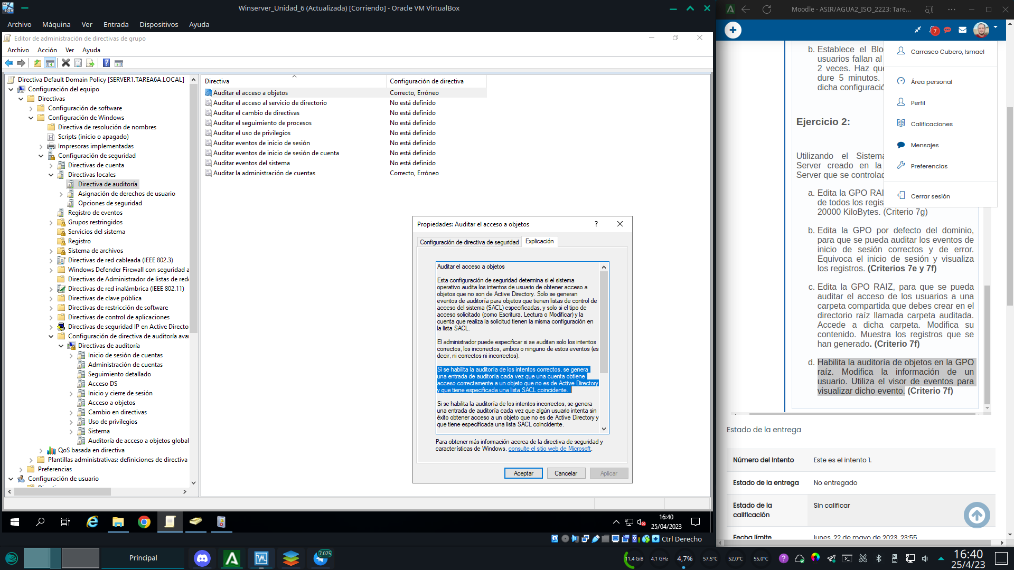

Una vez configurada la GPO vació el visor de eventos, ya que estaba demasiado lleno y era un caos seguir la temporalidad de los mismos.

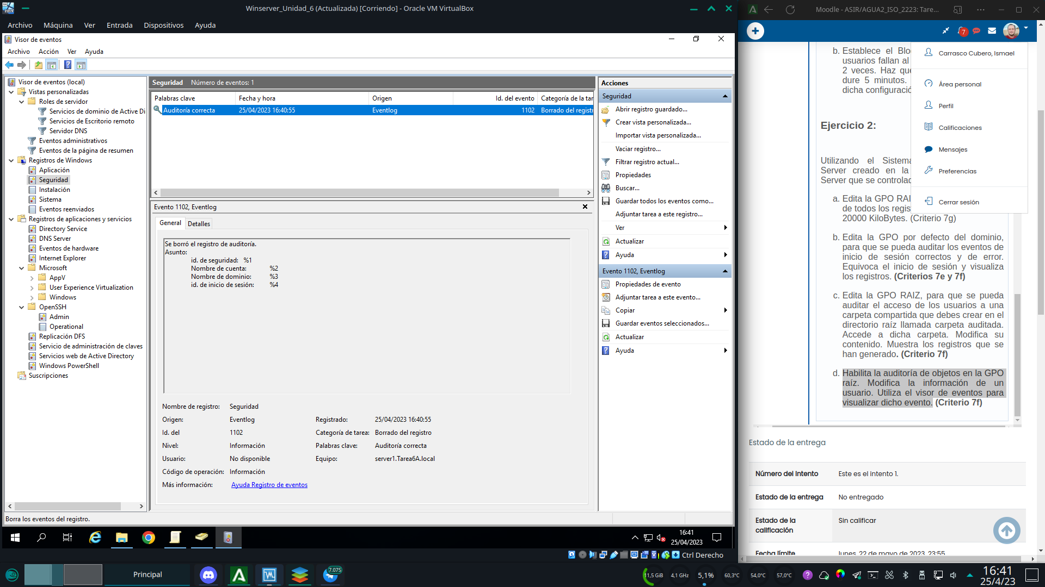

Editamos un usuario del dominio, le añadiremos una descripción y deshabilitaremos la cuenta

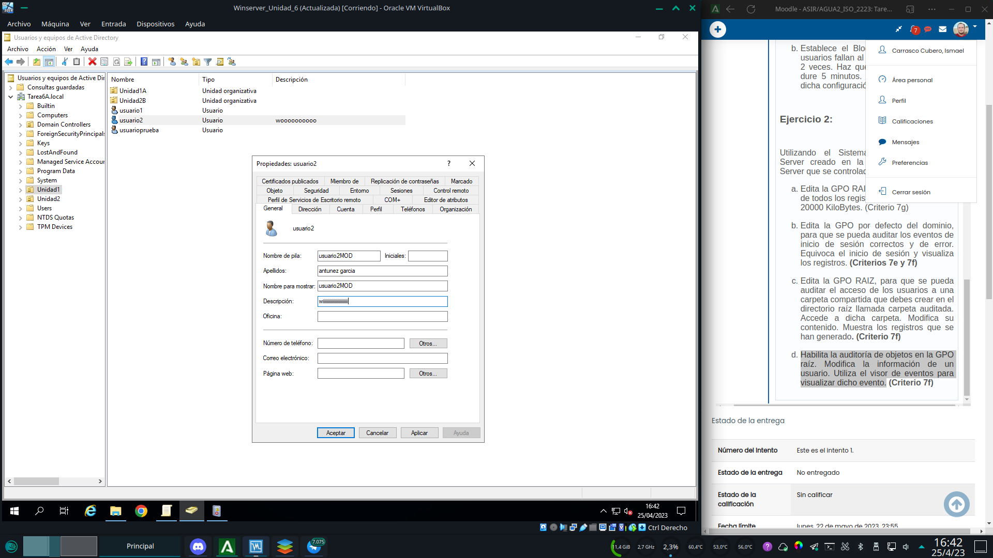

Podemos comprobar en el visor de eventos que se crean los log correspondientes.

